腾八中2016年高二下学期期末考化学试卷
可能用到的原子量：N---14 O—16 C---12 Mg—24 H--1
一、选择题（每题只有一个选项，每小题3分，共48分）
1、下图所示是锌、铜和稀硫酸形成的原电池,某同学做完实验后,在读书卡片上记录如下:
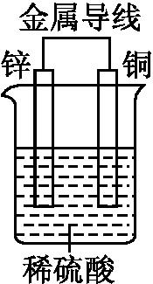
卡片:No.28 时间:2016.06.10实验后的记录:
①Zn为正极,Cu为负极
②H⁺向负极移动
③电子流动方向为Zn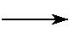Cu
④Cu极有H₂产生
⑤若有1 mol电子流过导线,则产生的H₂为0.5 mol
⑥正极反应为Zn-2e⁻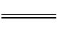Zn²⁺
卡片上的描述合理的是( )
A.③④⑤ B.①②③ C.①⑤⑥ D.②③④
2．四种短周期主族元素W、X、Y、Z的原子序数依次增大，W、X的简单离子具有相同电子层结构，X的原子半径是短周期主族元素原子中最大的，W与Y同族，Z与X形成的离子化合物的水溶液呈中性。下列说法正确的是( )
A．简单离子半径：W< X<Z B． W与X形成的化合物溶于水后溶液呈碱性
C．气态氢化物的热稳定性：W<Y D．最高价氧化物的水化物的酸性：Y>Z
3．下列有关电解质溶液的说法正确的是( )
A．向0.1molCH₃COOH溶液中加入少量水，溶液中减小
B．向0.1molCH₃COONa溶液加入少量水，溶液中不变
C．向盐酸中加入氨水至中性，溶液中
D．向AgCl、AgBr的饱和溶液中加入少量AgNO₃，溶液中减小
4．锌–空气燃料电池可用作电动车动力电源，电池的电解质溶液为KOH溶液，反应为2Zn+O₂+4OH–+2H₂O===2Zn(OH)。下列说法正确的是（ ）
A．充电时，电解质溶液中K⁺向阳极移动
B．放电时，电解质溶液中K⁺向正极移动
C．充电时，阳极反应为：Zn(OH)+2e–=== Zn+4OH–
D．放电时，电路中通过2mol电子，消耗氧气22.4L（标准状况）
5．N_{A}表示阿伏加德罗常数的数值，下列判断正确的是 （ ）
A．25℃，pH=13的NaOH溶液中含有OH⁻的数目为0.1N_{A}
B．常温常压下，22.4LCO₂中含有的CO₂分子数为N_{A}个
C．等物质的量的N₂和CO的质量均为28g
WWW.ziyuanku.comD．常温下，1L 0.1mol/LNa₂CO₃溶液中，含有阴离子的总数大于0.1N_{A}
6．下列指定反应的离子方程式正确的是( )
A．用FeCl₃溶液腐蚀印刷电路板：Fe³⁺＋Cu=Fe²⁺＋Cu²⁺
B．用惰性电极电解氯化钠溶液：4Cl－＋2H₂O2Cl₂↑＋2H₂↑＋O₂↑
C．用稀硝酸洗涤试管内壁的银镜： 3Ag＋4H⁺＋NO₃⁻=3Ag⁺＋NO↑＋2H₂O
D．NaHCO₃溶液中与滴加少量Ca(OH)₂溶液：CO₃²⁻＋Ca²⁺=CaCO₃↓
7．下列各组离子在指定溶液中，一定不能大量共存的是（ ）
A．无色溶液中Na⁺、Mg²⁺、NO₃－、Cl－
B．使石蕊变红的溶液中Fe³⁺、NO₃－、Na⁺、SO₄^{2－}
C．加入Mg能放出H₂的溶液中NH₄⁺、Cl－、K⁺、SO₄^{2－}
D．由水电离出的c（H⁺）=10^{－12}mol／L的溶液中Na⁺、Fe²⁺、Cl－、NO₃－
8．25℃时，下列各溶液中有关微粒的物质的量浓度关系正确的是 ( )
A．含有NH₄⁺、Cl⁻、H⁺、OH⁻离子的溶液中，一定有：c(Cl⁻)＞c(NH₄⁺)＞c(H⁺)＞c(OH⁻)
B．pH=6的醋酸与醋酸钠的混合溶液中，c(Na⁺)＞c(CH₃COO⁻)
C．0.1mol/L的Na₂S溶液中：c(OH—)=c(H⁺)+c(HS⁻)+2c(H₂S)
D．pH=3的一元酸和pH=11的一元强碱等体积混合后的溶液中：c(OH⁻)=c(H⁺)
9．已知在25℃，101kPa下，lgC₈H₁₈（辛烷）燃烧生成二氧化碳和液态水时放出48.40kJ热量。表示上述反应的热化学方程式正确的是( )
A．C₈H₁₈（1）＋12.5O₂（g）＝8CO₂（g）＋9H₂O（g）；△H＝－48.40kJ·mol^{－1}
B．C₈H₁₈（1）＋12.5O₂（g）＝8CO₂（g）＋9H₂O（1）；△H＝－5518kJ·mol^{－1}
C．C₈H₁₈（1）＋12.5O₂（g）＝8CO₂（g）＋9H₂O（1）；△H＝＋5518kJ·mol^{－1}
D．C₈H₁₈（1）＋12.5O₂（g）＝8CO₂（g）＋9H₂O（1）；△H＝－48.40kJ·mol
10．已知反应CH₃OH(g) + NH₃(g)CH₃NH₂(s) + H₂O(g)在高温下才能自发向右进行，则该反应的ΔH、ΔS应为( )
A．ΔH＞0、ΔS＞0 B．ΔH＜0、ΔS＞0
C．ΔH＞0、ΔS＜0 D．ΔH＜0、ΔS＜0
11．咖啡酸具有止血、镇咳、祛痰等疗效，其结构简式为 。下列有关咖啡酸的说法中，不正确的是( )
—CH＝CH—COOH
HO—
HO
A．咖啡酸可以发生还原、取代、加聚等反应
B．咖啡酸与FeCl₃溶液可以发生显色反应
C．1 mol咖啡酸可与4 mol H₂发生加成反应
D．1 mol咖啡酸最多能消耗3 mol的NaHCO₃
12. 氨水的下列性质中，不能证明它是弱电解质的是( )
A．1 mol·L^{－1}的氨水溶液中c(OH⁻)＝0.01 mol·L^{－1}
B．常温下，将PH为12的氨水溶液加水稀释100倍，稀释后的溶液PH大于10
C．10 mL 1 mol·L^{－1}的氨水溶液恰好与10 mL 1 mol·L^{－1}的盐酸完全反应
D．在相同条件下，氨水溶液的导电性比NaOH溶液弱

13．COCl₂（g） 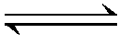CO（g）＋Cl₂（g） ΔH＞0，当反应达到平衡时，下列措施：①升温 ②恒
容通入惰性气体 ③增加CO浓度 ④减压 ⑤加催化剂 ⑥恒压通入惰性气体，能提高COCl₂转
化率的是（ ）
A．①④⑥ B．①②④ C．②③⑤ D．③⑤⑥
14、体积相同、PH相同的盐酸和醋酸溶液，与氢氧化钠溶液中和时两者消耗氢氧化钠的物质的
量（ ）
A．相同 B．中和盐酸的多 C．中和醋酸的多 D．无法确定
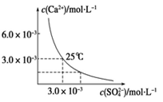
15．已知25 ℃时，CaSO₄在水中的沉淀溶解平衡
资*源%库 ziyuanku.com曲线如图所示，该条件下向100 mL的CaSO₄
饱和溶液中，加入400 mL 0.01 mol·L ^{－1} 的
Na₂SO₄溶液，针对此过程的下列叙述正确的
是(忽略混合过程中的体积变化) ( )
A．溶液中析出CaSO₄沉淀，最终溶液中c(SO₄^{2－})较原来大
B．溶液中无沉淀析出，溶液中c(Ca^{2＋} )、c(SO₄^{2－})都变小
C．溶液中析出CaSO₄沉淀，溶液中c(Ca^{2＋} )、c(SO ₄^{2－})都变小
D．溶液中无沉淀析出，但最终溶液中c(SO ₄^{2－})较原来大
16．图中甲池的总反应式为2CH₃OH＋3O₂＋4KOH=2K₂CO₃＋6H₂O，下列说法正确的是 ( )
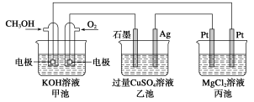
A．甲池电能转化为化学能，乙、丙池化学能转化为电能B．甲池中通入CH₃OH的电极反应式为： CH₃OH－6e－＋2H₂O= CO＋8H＋
C．甲中消耗280 mL(标准状况下)O₂时，丙池理论上最多产生1.45 g固体
D． 反应一段时间后，向乙池中加入一定量Cu(OH)₂固体能使CuSO₄溶液恢复到原浓度
第II卷 非选择题(52分)
二、填空题：
17、高铁酸钠（Na₂FeO₄）是水处理过程中使用的一种新型净水剂，它的制备是用硝酸铁、氢氧化钠和氯气共同反应制得的。请配平下列方程式：
□Fe (NO₃)₃ +□NaOH +□Cl₂→□Na₂FeO₄ +□NaNO₃ +□NaCl+□H₂O
若1mol Fe (NO₃)₃参加反应时转移电子数为____________________mol。
18．氮元素的氢化物和氧化物在工业 和国防建设中都有广泛应用，回答下列问题：
（1）氮元素在元素周期表的位置是_________________________；
（2）肼可作为火箭发动机的燃料，与氧化剂N₂O₄反应生成N₂和水蒸气。
已知：①N₂（g）＋2O₂（g）=N₂O₄（l） ΔH₁＝－19.5 kJ·mol^{－1}
$来&源：ziyuanku.com②N₂H₄（l）＋O₂（g）=N₂（g）＋2H₂O（g） ΔH₂＝－534.2 kJ·mol^{－1}
写出肼和N₂O₄反应的热化学方程式______________________________________；
（3）肼—空气燃料电池是一种碱性电池，该电池放电时，负极的反应式为_______________________________________________________________。
（ 4）已知拆开1 mol H—H键，1 mol N—H键，1 mol N≡N键分别需要吸收的能量是436 kJ、391 kJ、946 kJ，则N₂与H₂反应生成NH₃的热化学方程式为____________。
19、（1） 0.10 molL⁻¹NaHSO₃溶液中离子浓度由大到小的顺序为 __________________ 。
（2）25℃，将a mol·L^{－1}氨水与b mol·L^{－1}盐酸等体积混合后溶液呈中性，则此时溶液中c
（NH₄⁺）__________c（Cl－）（填“＞”、“＜”或“﹦”）；用含a、b的代数式表示该温度
下NH₃·H₂O的电离平衡常数K_{b} = _____________________________
ziyuanku.com(3) 光气 (COCl₂)是一种重要的化工原料，用于农药、医药、聚酯类材料的生产，工业上通
过Cl₂(g)＋CO(g) COCl₂(g)制备。左图为此反应的反应速率随温度变化的曲线，右
图为某次 模拟实验研究过程中容器内各物质的浓度随时间变化的曲线。回答下列问题：
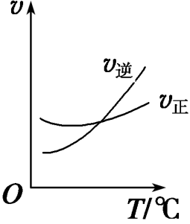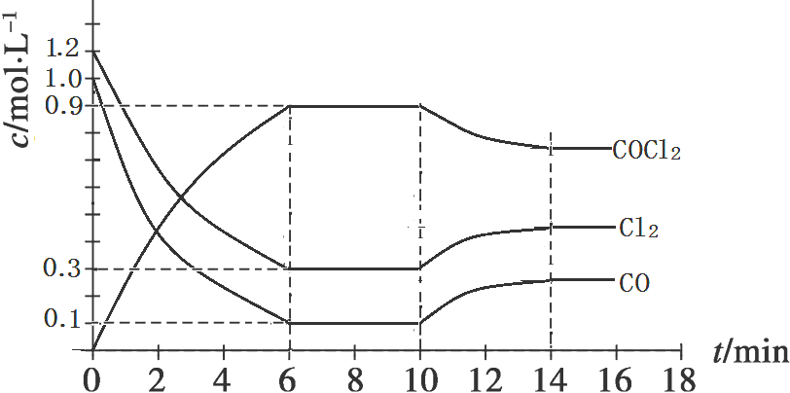
①0~6 min内，反应的平均速率v(Cl₂)＝ ；
②若保持温度不变，在 第 7min 向体系中加入这三种物质各2mol，则平衡向_________移动(填
“向正反应方向”、“向 逆反应方向”或“不”)；
③若将初始投料浓度变为c(Cl₂)=0.7mol/L、c(CO)=0.5mol/L、c(COCl₂)_________ mol/L，保 持
反应温度不变，则最终达到化学平衡时，Cl₂的体积分数与上述第6min时Cl₂的体积分数相同；
④随温度升高，该反应平衡常数变化的趋势是__________；(填“增大”、“减小”或“不变”)
⑤比较第8min反应温度T（8）与第15min反应温度T(15)的高低：T（8）_______T(15)(填“＜”、
“＞”或“=”)
20．某研究性学习小组学习了工业“侯氏制碱法”的原理后：
【提出问题】能否在实验室模拟“侯氏制碱法”中制取NaHCO₃的过程呢？
【实验原理】写出候氏制碱法反应的化学方程式为 。
【实验验证】如图是该学习小组进行模拟实验时所用到的部分主要装置。回答下列问题：
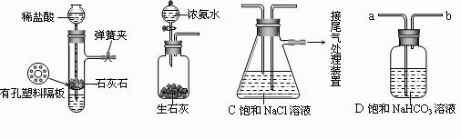
A B
⑴ 检验A装置气密性的方法是：塞紧带长颈漏斗的橡胶塞，夹紧弹簧夹后，从漏斗注入一定量的水，使漏斗内的水面高于试管内的水面，停止加水后，若
_________________________ ，说明装置不漏气。
⑵ D是连接在装置A与装置C之间的气体净化装置， D的作用是除去 气体。
(3) 实验时先向饱和NaCl溶液中通入气体的先后顺序____________________________。
(4) 用过滤的方法将生成的NaHCO₃晶体从混合物中分离出来。
如果要制得纯碱，还需发生的反应是（写出反应的化学方程式）:
。
【得出结论】利用“侯氏制碱法”在实验室可以制取NaHCO₃ 。
21、苄佐卡因是一种医用麻醉药口，学名对氨基苯甲酸乙酯，它以对硝基甲苯为主要原料经下列反应制得：
提示：
请回答下列问题：
（1）写出A、B的结构简式：A______________、B______________。用¹H核磁共振
谱可以证明化合物B中有______________种氢处于不同的化学环境。
（2）写出同时符合下列要求的化合物B的所有同分异构体的结构简式（B₁、B₂、B₃除外）
要求：①化合物是1，4一二取代苯，其中苯环上的一个取代基是硝基
②分子中含有酯基

_____________________________ 、 ______________________________。
注：B₁、B₂、B₃结构如下：

（3）B₁、B₂、B₃中有一化合物经酸性水解，其中的一种产物能与FeCl₃溶液发生
显色反应，写出该化合物在NaOH溶液中的水解反应的化学方程式
ziyuanku.com
$来&源：ziyuanku.com______________________________________________________________。
（4）苄佐卡因（C）的水解反应如下：
化合物D经聚合反应可制成高分子纤维，广泛用于通讯、导弹、宇航等领域。请写出该反
应的化学方程式__________________________________________________。

注明：选择题黄色为答案

Ziyuanku.com

